
Universidade do Minho
Mestrado Integrado em Engenharia Informática
Licenciatura em Ciências da Computação

Unidade Curricular de
Bases de Dados
Ano Letivo de 2017/2018
Troca-Turnos da UM

Diana Costa A78985
Marcos Pereira A79116
Sérgio Oliveira A77730
Vítor Castro A77870

Janeiro de 2018

BD

Data de Recepção
Responsável
Avaliação
Observações

Troca-Turnos da UM

Diana Costa A78985
Marcos Pereira A79116
Sérgio Oliveira A77730
Vítor Castro A77870

Janeiro de 2018

Outra dedicatória, Vitor??

Resumo
Perante a proposta de dar continuidade ao primeiro projeto, e criar uma segunda base de dados compatível com a primeira, desta vez não relacional, surgiu desde logo um impasse, uma vez que seria necessário elaborar todo um plano para converter os esquemas existentes da BD implementada em SQL para um esquema diferente, NoSQL, baseado em documentos – MongoDB.
Posto isto, numa primeira parte, é feita uma contextualização do problema, apresentando-se, depois, as decisões que levaram o grupo a optar por uma BD NoSQL.
De seguida, todo o esforço e trabalho incidiram em idealizar e planear como seriam armazenados os dados num modelo baseado em documentos. Assim, foi elaborado um pequeno esquema para melhor elucidar a linha de pensamento que a equipa teve em consideração.
Como terceira tarefa, era necessário implementar um programa que fizesse a migração da Base de Dados, isto é, que a partir do modelo lógico do Troca-Turnos, fossem criados documentos e coleções equivalentes que permitissem o seu posterior povoamento, da forma mais eficaz possível.
Depois, converteram-se também as queries existentes em SQL para a primeira Base de Dados, para outras compatíveis, em JSON.
Por fim, conseguiu-se, depois de algum trabalho e tempo, uma base de dados bem estruturada, manipulável e passível de ser usada em contexto real. Elaborou-se, posteriormente, uma análise crítica, tendo em conta os dois modelos estudados e as duas Bases de Dados implementadas, focando os pontos positivos e negativos de cada uma.

Área de Aplicação: Desenho e arquitetura de Sistemas de Bases de Dados para controlo de turnos do DI-UM.
Palavras-Chave: Turno, UC, Aluno, Docente, Entidade, Atributo, Relacionamento, Base de Dados, NoSQL, SQL, MongoDB, Modelo Relacional, Modelo não relacional.

Índice

Resumo iv
Índice v
Índice de Figuras vi
Índice de Tabelas vii
1. Introdução 1
1.1. Contextualização 1
1.2. Apresentação do caso em estudo, motivação e objetivos 2
2. MongoDB e paradigma não relacional 3
2.1. Justificação da mudança de paradigma 3
2.2. Porquê MongoDB 3
3. Processo de migração 4
3.1. Diagrama do Modelo Lógico do projeto anterior 4
3.2. Esquema das Coleções 5
3.3. Estrutura dos Documentos 6
3.4. Migração dos dados de MySQL para MongoDB 8
3.5. Migração do esquema de MySQL para MongoDB 9
4. Conclusões e Trabalho Futuro 10
Referências Bibliográficas 11
Lista de Siglas e Acrónimos 12
Anexos 13

Índice de Figuras

Figura 1 - Modelo Lógico da BD relacional 4
Figura 2 - Esquema representativo das coleções Docente e Aluno 5
Figura 3 - Esquema do documento para uma aluna 6
Figura 4 - Esquema do documento para uma docente 7

Índice de Tabelas

Não foi encontrada nenhuma entrada do índice de ilustrações.

Introdução
  - Contextualização
O curso de Engenharia Informática, na Universidade do Minho, recebe anualmente cerca de 150 pessoas. A licenciatura tem a duração de três anos e, todos os anos, há a necessidade de atribuir horários aos alunos inscritos.
Há uns meses, por sugestão do novo Diretor de Curso, e com a colaboração do CESIUM, foi desenvolvida uma aplicação que gere a distribuição dos alunos pelos turnos, de forma a que possam ir a todas as cadeiras em que estão inscritos, e com o objetivo de acabar com o processo de inscrição manual feito pelos docentes. O Departamento de Informática contactou este grupo de trabalho, para que fosse feita uma Base de Dados que suportasse esta aplicação, isto é, que guardasse toda a informação relativa aos docentes, unidades curriculares, turnos e alunos neles inscritos. Na altura, optou-se por um SGBD relacional, dado que oferece uma grande organização e clareza dos dados, integridade dos mesmos e resposta rápida aos pedidos de informação.
Com o passar do tempo, verificou-se que, para além da quantidade de dados aumentar progressivamente, os elementos do grupo, sendo administradores da Base de Dados, não tinham disponibilidade suficiente para a gerir, nem fundos monetários para contratar alguém externo que realizasse este serviço. Assim, depois de uma reunião com todos os responsáveis, chegou-se à conclusão que seria necessário alterar o paradigma, e mudar a BD de SQL para noSQL, utilizando-se MongoDB para responder às necessidades da equipa.

  - Apresentação do caso em estudo, motivação e objetivos

MongoDB e paradigma não relacional
  - Justificação da mudança de paradigma
  - Porquê MongoDB

Processo de migração
  - Diagrama do Modelo Lógico do projeto anterior
Para facilitar o processo de migração, antes de mais, o grupo analisou o Modelo Lógico que se segue, realizado para a Base de Dados não relacional do primeiro projeto. Daqui se tentou idealizar como seria organizada a informação, numa abordagem NoSQL orientada a documentos, de forma a que a essência da BD não se perdesse.

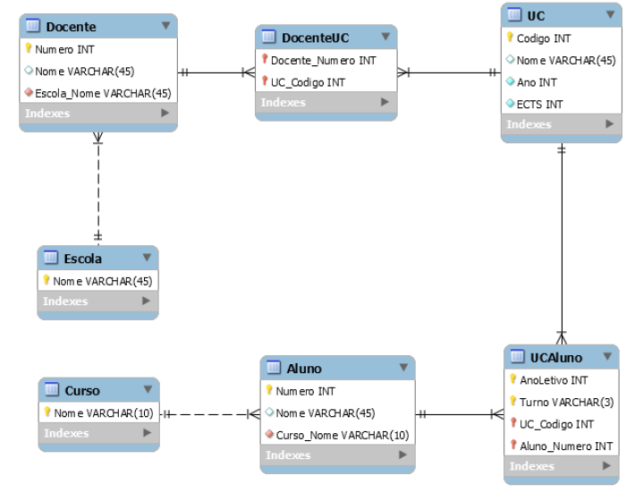
Figura 1 - Modelo Lógico da BD relacional
  - Esquema das Coleções
Depois de algum tempo e trabalho, chegou-se ao presente esquema representativo das coleções.
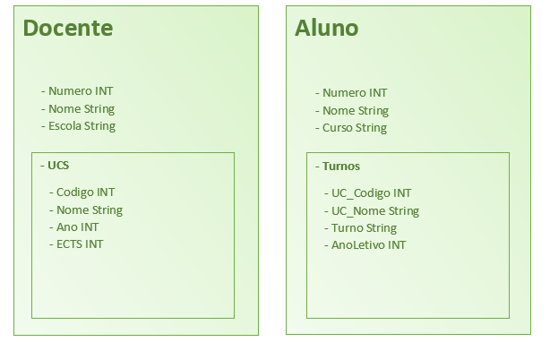

Figura 2 - Esquema representativo das coleções Docente e Aluno
É de salientar que foram consideradas outras alternativas. Ao invés de se terem apenas as coleções “Aluno” e “Docente”, poderia existir também a coleção “UC”, e “Aluno” e “Docente” apenas teriam um campo “ID”, representativo de uma UC. Acabou-se por dar preferência à primeira implementação, em que as UCS estão “embedded” nas outras duas coleções, em vez de referenciar, para assim permitir um acesso mais rápido aos dados. Uma vez que as UCS são alvo de muito poucas, ou quase nenhumas, modificações, prosseguiu-se assim, com certeza, para a implementação da nova Base de Dados.

  - Estrutura dos Documentos

Seguem-se dois exemplos representativos do que será o esquema dos documentos da nova Base de Dados, já com os dados de uma aluna e docente.

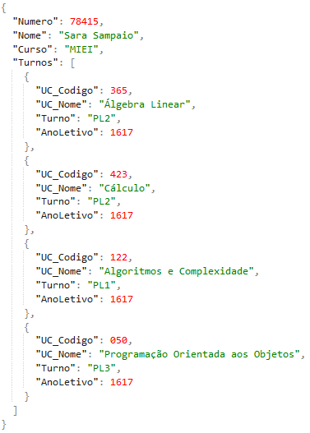
Figura 3 - Esquema do documento para uma aluna

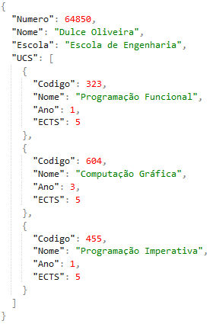
Figura 4 - Esquema do documento para uma docente

  - Migração dos dados de MySQL para MongoDB

Para o processo de migração dos dados da Base de Dados relacional para uma não relacional foram consideradas várias opções, sendo que se verificou que o desenvolvimento de uma aplicação que fizesse este “trabalho” tornaria o processo muito mais flexível, simples e intuitivo. Assim, codificou-se em Java um pequeno script que, fundamentalmente, extrai os dados da BD inicial e armazena-os num ficheiro, para posterior importação no MongoDB.
Tendo em conta ……..

  - Migração do esquema de MySQL para MongoDB
No Modelo Lógico da primeira fase, é possível encontrar três tabelas principais: Docente, UC e Aluno. Destas e dos seus relacionamentos, surgem as relações DocenteUC e UCAluno, tal como se pode verificar na Figura 1. As relações Escola e Curso servem apenas o propósito da normalização.
Sendo agora necessário gerar um modelo para a utilização de MongoDB, num paradigma não-relacional, é importante desde logo realizar que os princípios de construção variam com o paradigma.
Depois de algum confronto inicial, sobre o dever de representar as tabelas intermédias DocenteUC e UCAluno, e de alguma pesquisa, decidiu-se que estas deviam ser fundidas nas coleções Docente, UC e Aluno. Durante este processo de desenvolvimento, verificou-se da não necessidade de manter a tabela UC na equação, uma vez que esta acabaria por ser embebida nas agora definitivas coleções Docente e Aluno.
De facto, a decisão de não manter a estrutura original foi a mais sensata, uma vez que o objetivo é fazer uma migração inteligente e funcional, respeitadora do paradigma, e não uma simples migração 1:1, em que a única coisa que muda é o formato de armazenamento de dados, degradando qualquer vantagem ou camuflando qualquer desvantagem da utilização de MongoDB.
Durante o planeamento deste modelo, surgiu a hipótese de criar uma relação UC, em que todas as UCs seriam armazenadas, sendo que teriam embebidos os seus turnos. Depois de confrontar esta implementação com as queries exigidas, verificou-se que, por exemplo, como cada aluno está inscrito em um ou mais turnos de uma UC, então os turnos não poderiam estar embebidos nas UCs, de forma a que o (eventual) documento UC passaria a representar e repetir todas as informações sobre determinada UC, com exceção de um único campo "Turno". Posto isto, decidiu-se refletir sobre quais os dados mais importantes a representar, quer para docentes, quer para alunos. Identificou-se, para os docentes, face às queries impostas, a necessidade de guardar o Código e Nome, bem como o Ano em que são lecionadas e o seu valor, em ECTS. Relativamente aos alunos, seria importante guardar o Código da UC e o respetivo Nome, bem como o Turno em que estão inscritos nessas UCs e em que Ano Letivo. Desta forma, não se guardava toda a informação (nem se repetia, como consequência), mas sim apenas aquela necessária.

Conclusões e Trabalho Futuro

Referências Bibliográficas
[1] Thomas Connolly, Carolyn Begg 2005. Database Systems: A Practical Approach to Design, Implementation, and Management, 4ª edição, Adisson Wesley.

Lista de Siglas e Acrónimos
BD Base de Dados
SBD Sistema de Base de Dados
SGBD Sistema de Gestão de Base de Dados
ER Entidade-Relacionamento
SQL Structured Query Language

Anexos
- Anexo 1 – Algumas queries de SQL para MongoDB

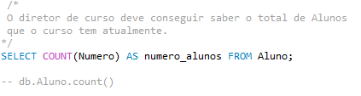
Figura 5 - Query 1 (SQL e correspondente em MongoDB)

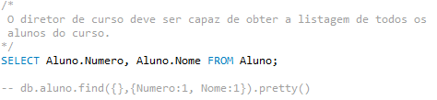
Figura 6 - Query 2 (SQL e correspondente em MongoDB)

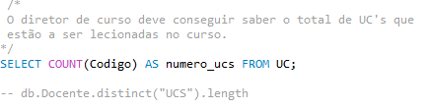
Figura 7 - Query 3 (SQL e correspondente em MongoDB)

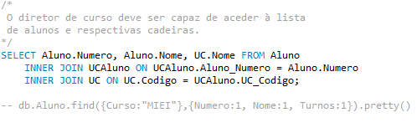
Figura 8 - Query 4 (SQL e correspondente em MongoDB)

- Anexo 2 – Script de migração dos dados

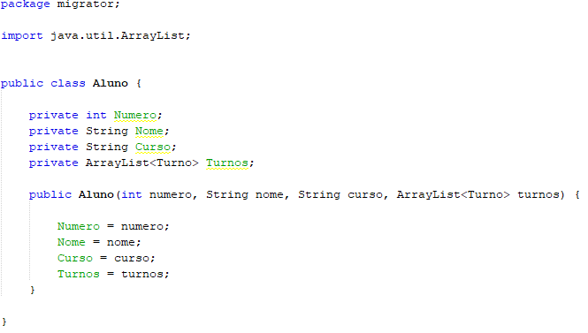
Figura 9 - Classe Aluno

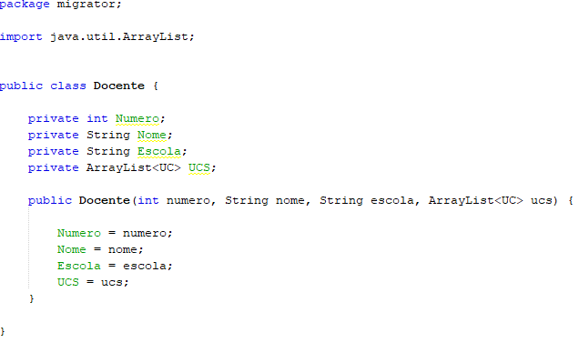

Figura 10 - Classe Docente
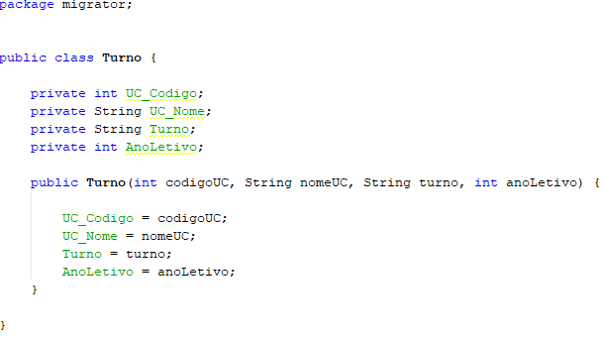
Figura 11 - Classe Turno

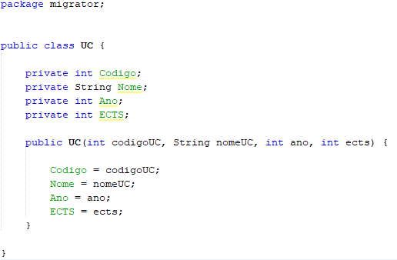
Figura 12 - Classe UC

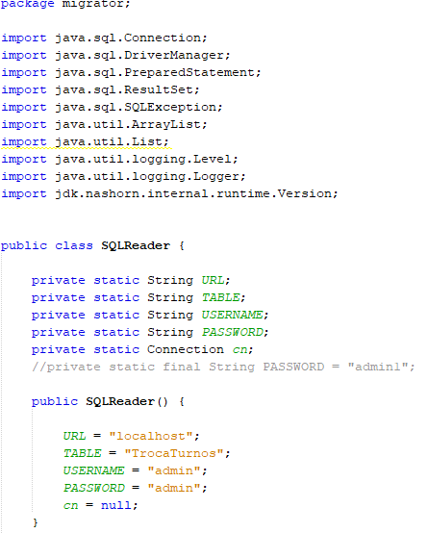
Figura 13 - Classe SQLReader1

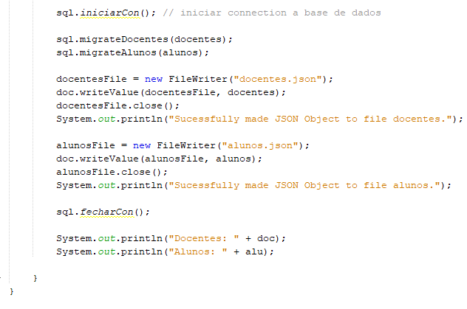
Figura 14 - Classe SQLReader2

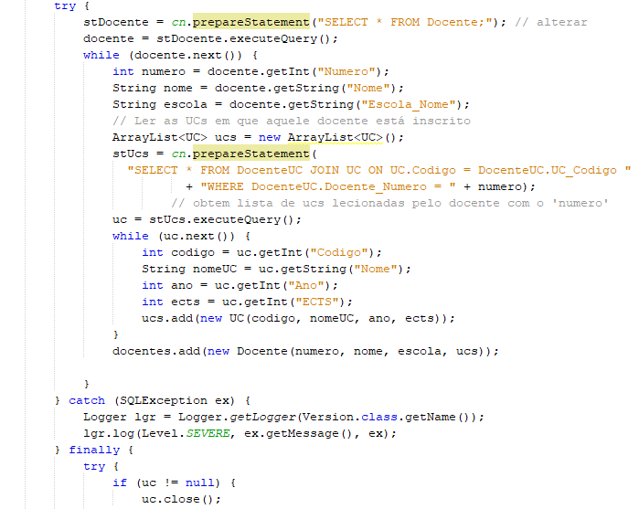
Figura 15 - Classe SQLReader3
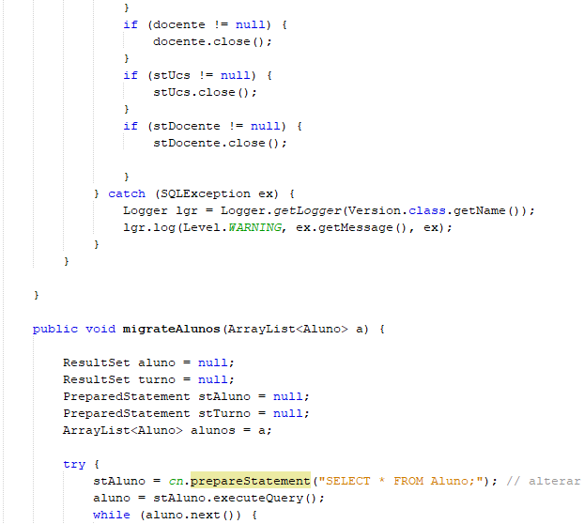
Figura 16 - Classe SQLReader4

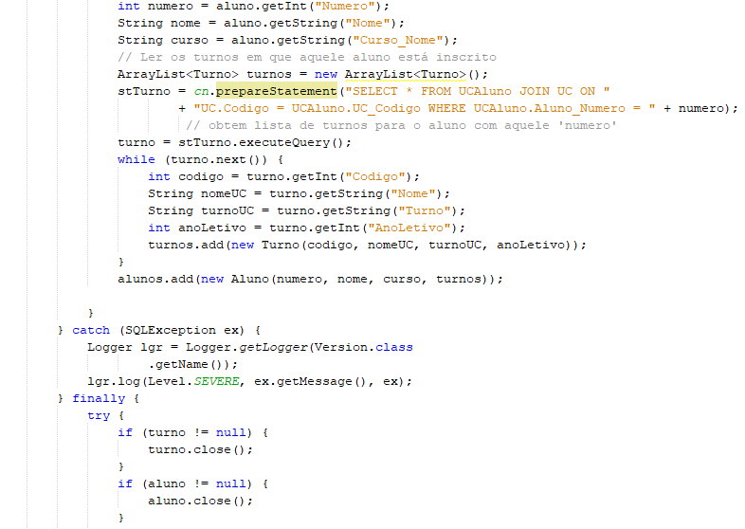
Figura 17 - Classe SQLReader5

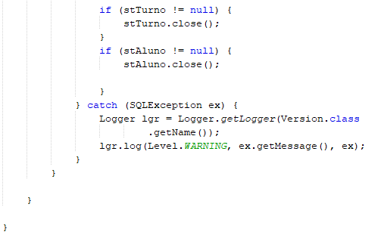
Figura 18 - Classe SQLReader6

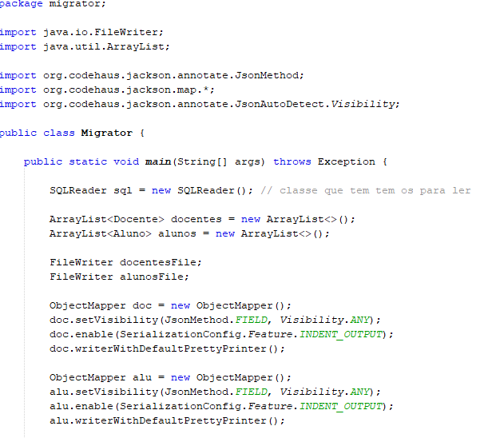
Figura 19 - Classe Migrator1
Figura 20 - Classe Migrator2

